ГЛАВА 4

Конкурирующие процессы
при ограниченном числе копий
программного ресурса

Во многих приложениях, связанных с оптимальной организацией параллельных вычислений в МС и ВК, значительный интерес представляют задачи, когда множество конкурирующих процессов могут использовать не одну, а несколько копий структурированных программных ресурсов.
Ниже строится и исследуется математическая модель организации конкурирующих процессов, использующих ограниченное число копий программных ресурсов. При этом, используя идеи метода структурирования программных ресурсов на блоки с их последующей конвейеризацией по процессам и процессорам, исследуются оптимальные временные характеристики такой организации.
Будем предполагать, что имеется многопроцессорная система с p, 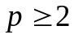, одинаковыми процессорами, которые имеют доступ к общей памяти. Пусть PR – общий программный ресурс, к использованию которого готовы n, 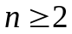, процессов. Случай, когда в общей памяти МС имеется одна копия программного ресурса PR, с различных точек зрения изучен выше. При этом были решены задачи нахождения минимального общего времени выполнения конкурирующих процессов, использующих структурированный на блоки программный ресурс в различных режимах взаимодействия процессов, процессоров и блоков, получены критерии эффективности и оптимальности структурирования программных ресурсов, решен ряд оптимизационных задач по расчету числа блоков, минимального числа процессоров и др. Изучение этих и других задач, относящихся к оптимальной организации параллельных вычислений, приобретает особую актуальность в случае, когда в общей памяти МС могут быть одновременно размещены 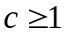 копий программного ресурса PR. Такое обобщение носит принципиальный характер в виду того, что отражает основные черты мультиконвейерной обработки, а также позволяет сравнить эффективность конвейерной и параллельной обработки.

4.1. Неделимые копии программного ресурса

Рассмотрим случай, когда c копий программного ресурса являются неделимыми. Это означает, что каждый процесс монополизирует выполнение копии программного ресурса до момента своего завершения без предоставления ее другим процессам. Простейшей стратегией выполнения n конкурирующих процессов в МС с p процессорами, обеспечивающей минимальное общее время, является параллельно–последовательное предоставление c копий программного ресурса одновременно с конкурирующим процессам. В этом случае имеет место теорема.

Теорема 4.1. Минимальное общее время выполнения n, , конкурирующих процессов, использующих с, 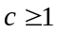, копий программного ресурса в МС с p, , процессорами, составляет величину:
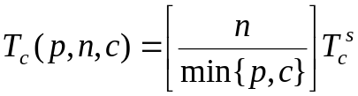, (4.1)
где 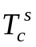 – время выполнения программного ресурса, [x] – наименьшее целое, превосходящее или равное x.

Доказательство теоремы следует из того факта, что в каждый момент времени одновременно могут использоваться либо c копий, если 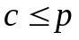, либо p копий программного ресурса, если 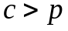.
Следствие 4.1. Достаточное число процессоров 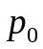, необходимых для выполнения n конкурирующих процессов за время, вычисляемое по формуле (4.1), определяется из соотношения 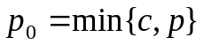.
Следствие 4.2. Минимальное число процессоров 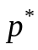, необходимых для выполнения n конкурирующих процессов за время, вычисляемое по формуле (4.1), определяется из соотношения 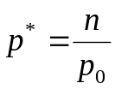, где .

